新 书 推 荐

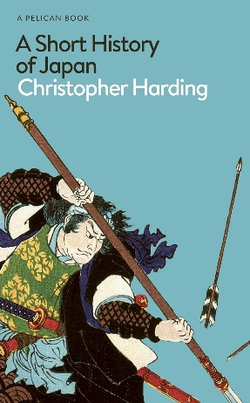
中文书名：《日本简史》
英文书名：A SHORT HISTORY OF JAPAN
作 者：Christopher Harding
出 版 社：PRH UK, Penguin Press
代理公司：ANA/Jessica
页 数：240页
出版时间：2025年9月
代理地区：中国大陆、台湾
审读资料：电子稿
类 型：历史
Best Sellers Rank:
5 in Study of Customs & Traditions (Books)
10 in History of Japan
13 in Political History (Books)

内容简介：

从拉面到武士，从温泉到动漫，日本的“隐藏菜单”全在这
《日本简史》：日常细节与宏大历史的完美结合，开启感官之旅！

来自英国顶尖历史学家之一的关于日本的简短而精彩的介绍。

在这本极为有趣的对一个非凡国家的介绍中，克里斯托弗・哈丁追溯了日本数千年来丰富的历史。从其最早的沿海社区开始，历经佛教的传播、军阀的崛起、西方带来的希望与威胁，以及日本自身的帝国构建，哈丁探究了独特的日本社会和文化是如何形成的。

《日本简史》借鉴了最新的学术研究成果，超越了传统旅游宣传中的陈词滥调，从陶瓷、戏剧到美食和建筑等方面，思考了日本对自身过去、价值观和文化的看法。其结果是一部能唤起感官体验、富有质感的历史著作，读者能从中感受到游览日本的所有乐趣：一匹丝绸或是一碗温热的拉面；脚下榻榻米的触感和气味；泡进温泉时的温暖。哈丁巧妙地展示了这些日常细节是如何与更宏大的历史图景紧密相连的，这些细节体现了那些极为成功地帮助这个国家应对了数个世纪的急剧变革的价值观。

作者简介：


克里斯托弗·哈丁（Christopher Harding）是广受赞誉的《日本故事：寻找一个国家》（Japan Story: In Search of a Nation）一书的作者。尼尔・麦格雷戈（Neil MacGregor）评价这本书 “堪称杰作。我对它无比钦佩，从中学到了许多，最重要的是，我非常享受阅读它的过程”。此外，他还著有《日本人》一书。哈丁在爱丁堡大学任教，并且经常在英国广播公司（BBC）电台做节目。他还撰写了“照亮亚洲”博客（IlluminAsia Blog），内容涉及亚洲对西方生活的影响。

全书目录：

地图
引言
第一章 最初的共同体
第二章 “日本”的诞生
第三章 文化的极致
第四章 武士时代
第五章 统一之梦
第六章 都市生活
第七章 西方的承诺与威胁
第八章 黑暗之谷
第九章 光明生活
第十章 追寻“日本”
尾声
致谢
文献注释
索引

感谢您的阅读！
请将反馈信息发至：版权负责人
Email：Rights@nurnberg.com.cn
安德鲁·纳伯格联合国际有限公司北京代表处
北京市海淀区中关村大街甲59号中国人民大学文化大厦1705室, 邮编：100872
电话：010-82504106, 传真：010-82504200
公司网址：http://www.nurnberg.com.cn
书目下载：http://www.nurnberg.com.cn/booklist_zh/list.aspx
书讯浏览：http://www.nurnberg.com.cn/book/book.aspx
视频推荐：http://www.nurnberg.com.cn/video/video.aspx
豆瓣小站：http://site.douban.com/110577/
新浪微博：安德鲁纳伯格公司的微博_微博 (weibo.com)
微信订阅号：ANABJ2002


